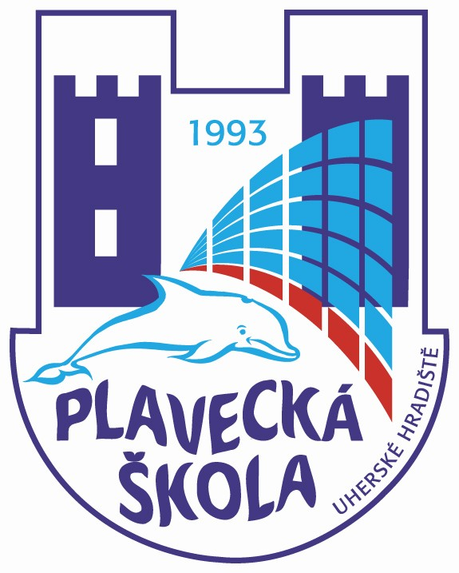
Plavecká škola Uherské Hradiště
Sportovní 1214, 686 01 Uherské Hradiště

Vnitřní směrnice číslo: 7

Název: Učivo zdokonalovací plavecké výuky – 2. kurz
…………………………………………………………………………………………………...

V podmínkách Plavecké školy Uherské Hradiště je rozsah učiva určen žákům 6. - 9. tříd ZŠ.

- Hygiena plavání – upevňovat získané hygienické návyky a rozšiřovat vědomosti získané v předcházející etapě o nové poznatky z následujících oblastí:
- zdravotní význam plavání, regenerace rehabilitace, zvyšování zdatnosti
- fyzická a psychická připravenost na výuku plavání
- kontraindikace při výuce plavání
- vybavení žáků na výuku plavání, základní hygiena před vstupem do bazénu:
sprchování a otužování, sušení těla
- smluvené signály pro dorozumívání v prostředí bazénu
- zásady bezpečnosti při plavání a při pohybu v areálu bazénu
- specifika hygieny: péče o pleť, péče o nohy, plavání a menstruace

- Další plavecké dovednosti: dohmat u jednotlivých plaveckých způsobů, nácvik
obrátky jednotlivých závodních plaveckých způsobů, skoky a pády do vody z prkna nebo z můstku, startovní skok, nácvik znakového startovního skoku, plavání pod hladinou do vzdálenosti od 10 – 25 metrů a lovení předmětů, ploutvové plavání, štafetové plavání, základy vodního póla, základy vodního aerobiku, základy synchronizovaného plavání
- teorie: rozšiřovat vědomosti získané v předcházející etapě o nové poznatky z oblastí: závodní plavecké způsoby, základy vodního póla, měření a zaznamenávání základních plaveckých výkonů, další plavecké sporty
- Rozvoj plavecké vytrvalosti: zdokonalit plavecký způsob prsa s cílem po závodní prsové obrátce uplavat 400 – 800 metrů.
- Zdokonalit plavecký způsob znak s cílem uplavat po libovolné obrátce 100 metrů.
- Zdokonalit plavecký způsob kraul s cílem uplavat 100 metrů.
- Uskutečnit závody na 50 metrů v rámci učební skupiny v plavání, vytvořit podmínky pro vyšší kola.
- Dovednosti záchranného a branného plavání: záchranářské skoky do vody, zanořování, plavání pod vodou bez brýlí, záchranářský kraul, využití poznatků a vědomostí z jiných předmětů školního vyučování při poskytování první pomoci, plavání ve ztížených podmínkách - plavání s omezeným pohybem končetin, lovení a přenášení předmětů v hloubce, způsob přepravy předmětů po hladině.

V Uherském Hradišti, dne 1.9.2005 ředitel Plavecké školy Uherské Hradiště

